MAX 迈克斯电源技术专业服务简介
迈克斯电源技术服务简介：
迈克斯电源技术是专门从事电源产品的技术开发、技术咨询、技术合作、技术培训、技术出售等技术服务的企业，由电源专业的高级工程师组成。
电源是利用电能变换技术将市电或电池等电能转换成各种实用的二次电能的装置。
开关电源是指利用现代电力技术,控制开关晶体管开通和关断的时间比率,维持稳定输出电压的一种电能变换装置。
迈克斯电源技术具有专业技术作支持，具有先进的电力电子元器件作基础，具有先进的原理理论作指导。本团队致力于电源产品的研究开发已二十年，已设计开发出先进的高可靠性产品，满足了国内外客户的需要。迈克斯愿与国内外同行进行广泛的技术交流与合作，共同促进我国电源事业的发展。迈克斯电源将为同行提供高新技术，高可靠性的电源产品的设计开发咨询。
迈克斯电源致力于为中小企业和个人，以及为致力成为电源人的电子爱好者，为那些在校大中专生以及即将成为社会中间力量的大学毕业生，为那些想继续提高专业技能的在职工程技术人员，为科研院所及大学院校的电子科研工作者，以及各行业从事电子电源事业的广大技术人员等提供全方位的，专业的电源技术开发、咨询、合作、培训、交流、出售等技术服务。全力打造高频开关电源专业技术服务平台。
高频开关电源广泛应用于:大屏幕显示，电力系统自动化、继电保护、工业控制、计算机外设及网络、数据传输、通信、铁路交通、汽车、仪器仪表、医疗电子、消防、报警、舰船、办公自动化、民用消费电子、音响AV、电动玩具、石油化工、雷达、军工、楼宇控制、半导体制冷、科研、医疗、金融、商业、建筑、气象、航空及军事等领域。
高频开关电源的特点：高可靠性、高效率、高功率因数、高性能价格比、低损耗、低待机功耗、节能环保、体积小、重量轻、且安装方便。
开关电源的发展方向是：高频、高可靠、低耗、低噪声、抗干扰、智能化、数字化和模块化。
MAX电源系列产品如下：

MD系列导轨式(Din-Rail)安装开关电源
MP系列功率因数校正(APFC)开关电源
MB系列基板（PCB）式安装开关电源
MC系列壳体（箱式）安装开关电源
MA系列塑壳桌面型(适配器)开关电源
MM医用（极小漏电流）开关电源
MR车载系列开关电源
MN型逆变电源
MUP型不间断电源
MCF型充放电电源
MJS 型计算机电源
MPT型打印机电源
MZL型镇流器电源
MS特殊型开关电源

DC-DC高效率转换器
AC-DC型仪器设备用转换器
AC-DC微型继电器专用电源
AC-DC型机床专用开关电源
DC-DC高压转换器电源
AC-DC型模块电源
DC-DC型模块电源
ClassII型(L.P.S)开关电源

铁路系统专用电源
通信系统专用电源
各种照明专用电源
消防系统专用电源
航空航天专用电源
矿山机械专用电源
特种高压开关电源
桌面式适配器电源
数字TV机顶盒电源
汽车用充电器电源
LED驱动控制器电源
太阳能控制器电源
AV音响控制电源
定做各种功能电源

电源技术开发
电源技术咨询
电源技术合作
电源技术培训
电源技术服务
电源技术推广
电源技术交流
电源技术提高

付费技术服务
免费技术服务
付费资料超市
免费资料超市

电源维修服务
电源应用设计

产品代理经销
新品样机制造

有偿方案设计 有偿原理绘制
有偿PCB绘制 有偿设计计算
有偿开发合作 有偿咨询培训
无偿方案设计 无偿原理绘制
无偿PCB绘制 无偿设计计算
无偿咨询服务 无偿培训服务
有偿VIP服务 无偿会员服务
MAX电源技术的宗旨是：最好的服务+最好的技术。以卓越品质、优秀的服务，致力于为客户提供全方位的电源系统解决方案。
MAX电源技术的目标是：学习技能，不断充电。专有技术，奉献大家。 轻松赚钱，潇洒生活。迈克斯开关电源技术服务，为您的成功架起桥梁。
MAX电源零风险承诺：迈克斯电源技术服务对客户实行零风险承诺，具体是：
本服务中心对本站会员（包括：VIP付费会员及免费会员）实行零风险承诺：
如果本中心所提供的专业技术服务及技术资料的确未对本站会员带来实用价值或未提高经济效益，那么本站将及时对本站会员进行道歉，并及时退还本站会员为此发生的全部交易费用。让会员的风险降到零。
说明：本服务网站对本站会员所 专业技术服务及技术文件资料是有很大的实用价值的，有些甚至是超值的服务，必定会对您（单位或个人）带来良好的经济利益或专业技能的提高。
MAX电源将奉行：

你我即朋友；
朋友要真心；
互利才共赢；
专业来服务；
朋友需帮助。
真心对朋友。
利害要分清。
成功架桥梁。

MAX电源的联系方式：网址：WWW.XIWANGDIANYUAN.CN
联系人：廉士良 电话: 13537841661 E-mail：powersuplly15669@yahoo.com.cn
－－－－－－－－－－－－－－－－－－－免责声明－－－－－－－－－－－－－－－－－－－－－－
本站部分资料是从网上搜集整理的，目的是发扬自由与共享的互联网精神，如您（单位或个人）认为本网站某部分内容有侵权嫌疑，敬请立即通知我们，我们将在第一时间予以更改或删除。本站不为此承担任何法律责任，特此声明。
本站部分技术资料属于本中心的专有技术，具有非常高的实用价值，但并非专利技术，如果如您（单位或个人）认为本网站某部分技术资料内容有侵权嫌疑，敬请立即通知我们，我们将在第一时间予以更改或删除。本站不为此承担任何法律责任，特此声明。
本网站所有刊登内容，以及所提供的信息资料，目的是为了更好地服务我们的客户，本网站不保证所有信息、文本、图形、链接及其它项目的绝对准确性和完整性，故请客户选择使用。
本站尽力确保所有资料准确、完整及最新。就该资料的针对性、精确性以及特定用途的适合性而言，本站不能作出最对应的方案。所以因依赖该资料所致的任何损失，本网均不负责。一切因使用本站所提供内容而引致的任何意外、疏忽、合约毁坏、隐秘汇漏、诽谤、版权或知识产权侵犯及其所造成的损失，本网概不负责，亦不承担任何法律责任。
注册会员申请例子 参考
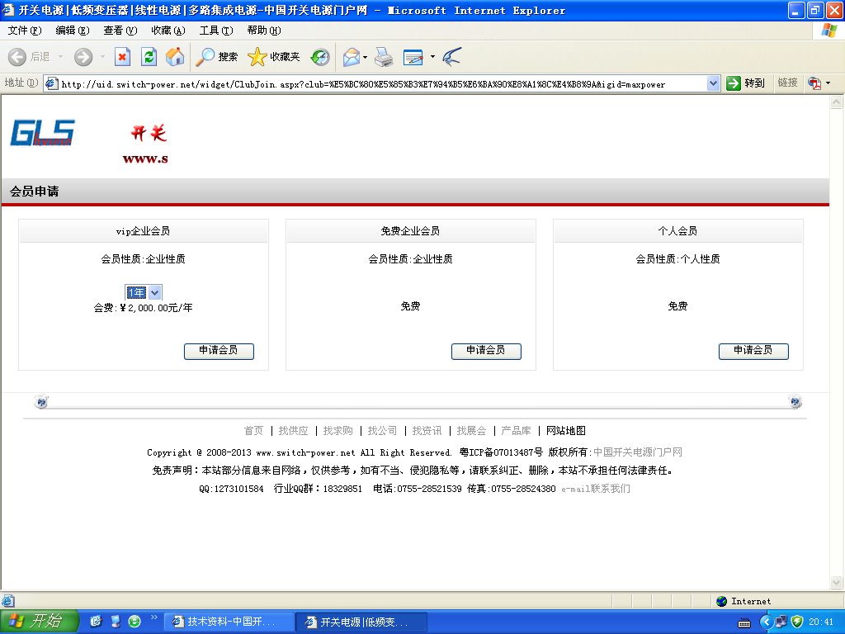
免费会员及VIP付费会员申请注册及提供服务说明：
VIP会员申请注册：会员性质：企业或个人均可
免费会员申请注册：会员性质：个人或企业均可
免费会员及VIP付费会员注册提供服务说明：
VIP会员注册：
免费会员注册：

